

**JUAN PABLO ABADIA LOPEZ**

**DR. SERGIO JIMENES RUIZ**



**CONTROL DE LECTURA**

**ANTROPOLOGIA MEDICA**

**2**

**B**

Comitán de Domínguez Chiapas a 17 de marzo de2023

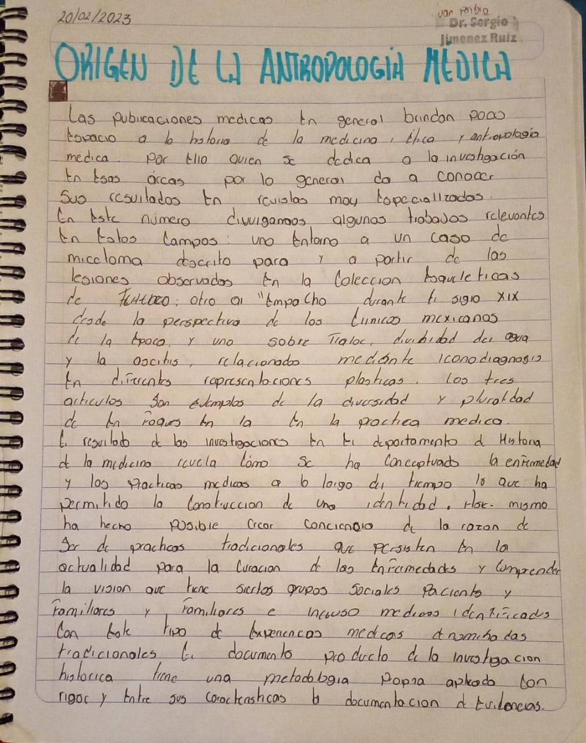

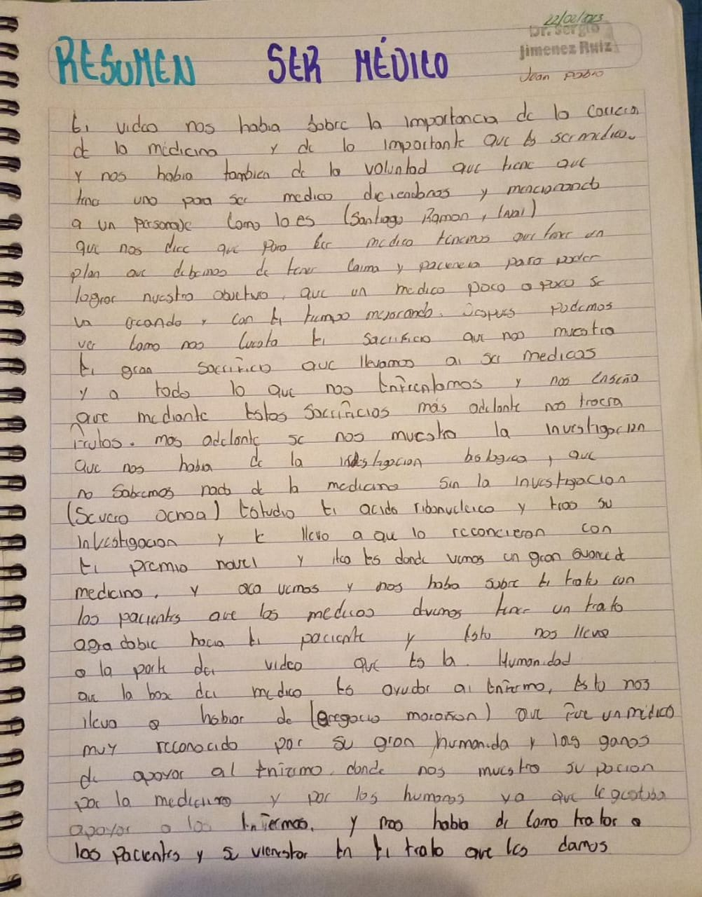

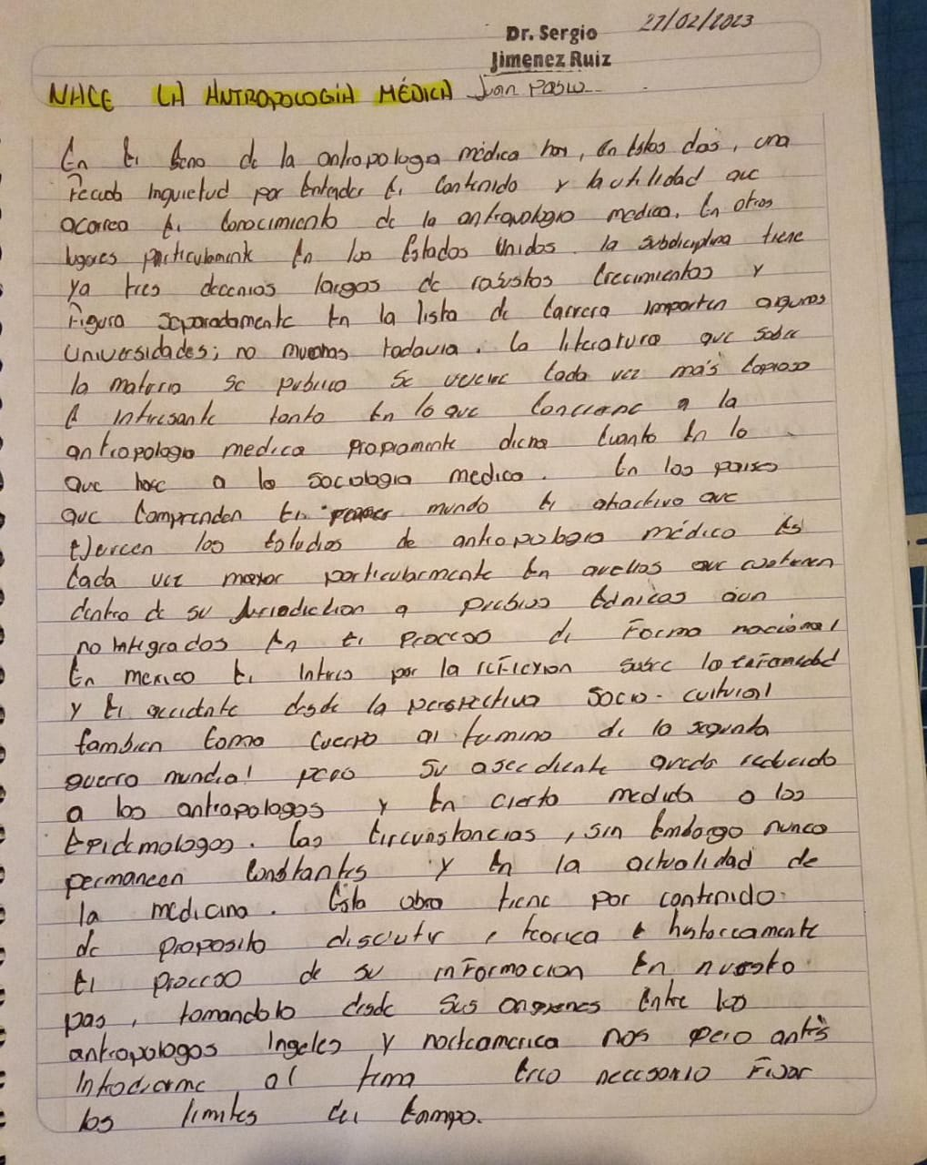

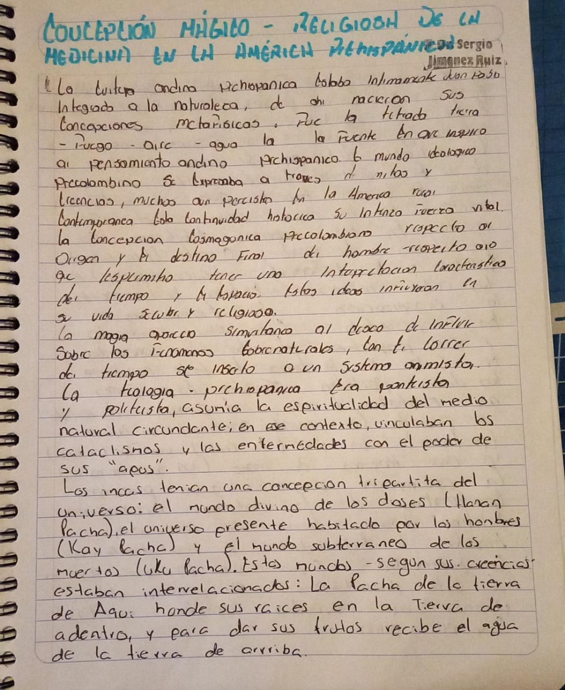

Bibliografía

Espinoza Larrañaga. F. (2009) historia, antropología y medicina. Revista médica Del

Instituto Mexicano de Servicio Social, 233-235.

Referencia Laín Entralago . (P). Antropología médica para Clínico Salvat Editores.

Frisancho Velarde, O. (2012). Concepción mágico-religiosa de la Medicina en la América

Prehispánica.

Querts Méndez O., Orozco Echeverría, O Montoya Rivera, J Beltrán Maret, M &

Caballero Herrera, M/ (2015). Consideraciones antropológicas en el proceso de

formación del médico general. Madison, 17(10). 7021-703